Not Null约束指定了一列不能包含 *NULL* 值。

细节

* INSERT 或 UPDATE中包含值为NULL的语句将会被拒绝。这包括了在没有设置默认值约束的列插入NULL值的INSERT 语句。

举个例子，如果表foo有列a和b（并且b没有设置默认值），当你执行一下命令时：

> **INSERT** **INTO** foo (a) **VALUES** (1);

CockroachDB尝试将b设置为null，如果该列有Not Null 约束，则该语句会执行失败。

* 你只能在创建表时定义Not Null约束; 你无法将其添加到已存在的表中。 不过，你可以将表的数据迁移到有约束的新表上。
* 更多关于NULL的信息，请查看 [Null Handling](http://doc.cockroachchina.baidu.com/#develop/sql-syntax/null-handling/).

语法

你只能在单独的列上设置Not Null约束。 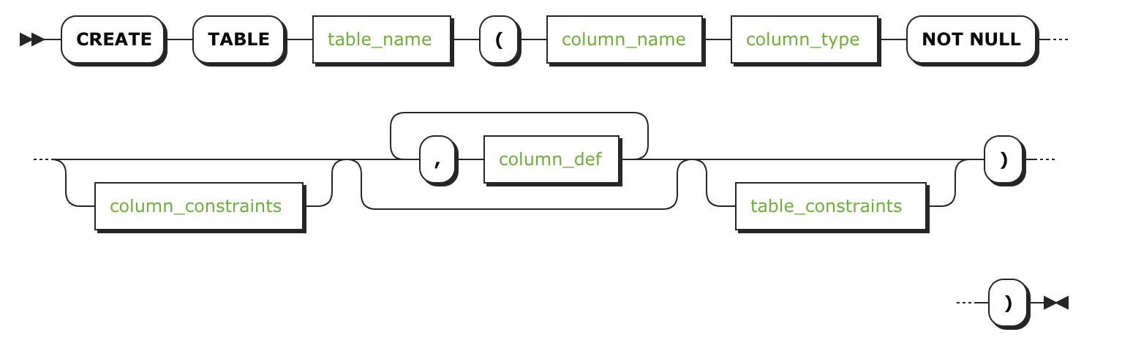

| **Parameter** | **Description** |
| --- | --- |
| table_name | 表名 |
| column_name | 添加约束的列的名称 |
| column_type | 受约束列的数据类型 |
| column_constraints | 要应用于此列的任何其他列级约束。 |
| column_def | 表中任何其他列的定义。 |
| table_constraints | 要应用的任何表级约束。 |

用法示例

> **CREATE** **TABLE** **IF** **NOT** **EXISTS** customers (

customer_id INT **PRIMARY** **KEY**,

cust_name **STRING**(30) NULL,

cust_email **STRING**(100) **NOT** NULL

);

> **INSERT** **INTO** customers (customer_id, cust_name, cust_email) **VALUES** (1, 'Smith', NULL);

pq: null value in column "cust_email" violates not-null constraint

> **INSERT** **INTO** customers (customer_id, cust_name) **VALUES** (1, 'Smith');

pq: null value in column "cust_email" violates not-null constraint

See Also

* [Constraints](http://doc.cockroachchina.baidu.com/#develop/constraints/overview/)
* [DROP CONSTRAINT](http://doc.cockroachchina.baidu.com/#develop/sql-statements/DROP-CONSTRAINT/)
* [Check constraint](http://doc.cockroachchina.baidu.com/#develop/constraints/check/)
* [Default Value constraint](http://doc.cockroachchina.baidu.com/#develop/constraints/default-value/)
* [Foreign Key constraint](http://doc.cockroachchina.baidu.com/#develop/constraints/foreign-key/)
* [Primary Key constraint](http://doc.cockroachchina.baidu.com/#develop/constraints/primary-key/)
* [Unique constraint](http://doc.cockroachchina.baidu.com/#develop/constraints/unique/)
* [SHOW CONSTRAINTS](http://doc.cockroachchina.baidu.com/#develop/sql-statements/SHOW-CONSTRAINTS/)